Compte rendu TP/TD Biprisme de Fresnel

**Introduction 1**

**Méthode 1**

**Résultats/Observations 4**

**Discussion exploitation des résultats 5**

**Conclusion 5**

# Introduction

# Méthode

Nous allons étudier le champ d’interférence du biprisme suivant 2 configurations différentes.

**biprisme éclairé par une source ponctuelle à distance finie (ondes sphériques)**

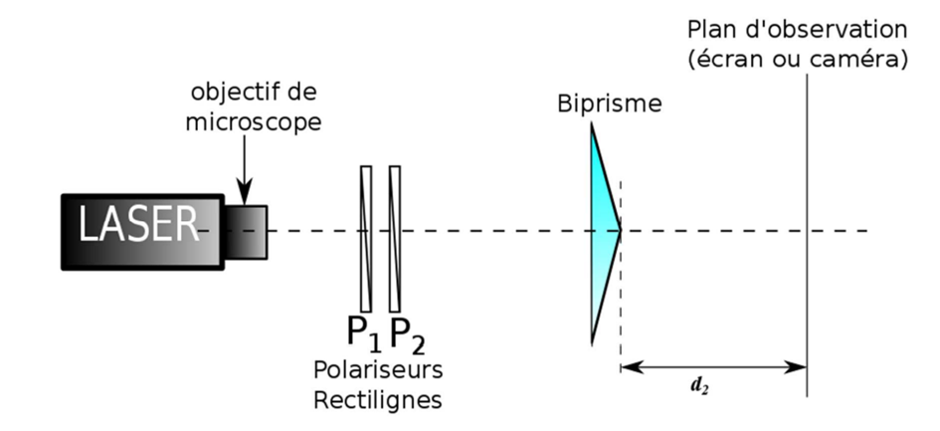

La première configuration est celle représentée par la figure ci-dessus (Figure 1) et correspond à un biprisme éclairé par une source ponctuelle à distance finie (onde sphérique)

|  |  |  |  |  |  |  |  |  |  |
| --- | --- | --- | --- | --- | --- | --- | --- | --- | --- |
| d2 (cm) | 10 | 20 | 30 | 40 | 50 | 60 | 70 | 80 | 90 |
| i (μm) | 69,96 | 94,3 | 118,7 | 143,2 | 170 | 193 | 221 | 238,5 | 268,2 |

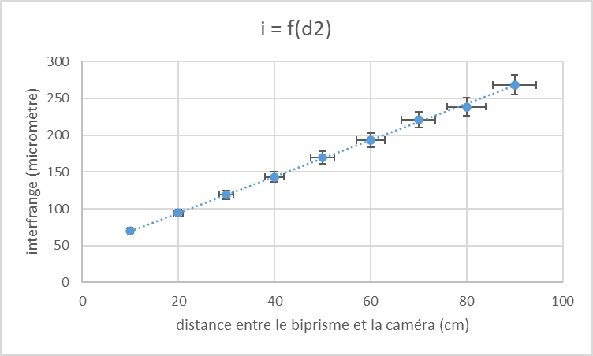

**Biprisme éclairé par par une source ponctuelle monochromatique placée à l’infini (ondes planes)**

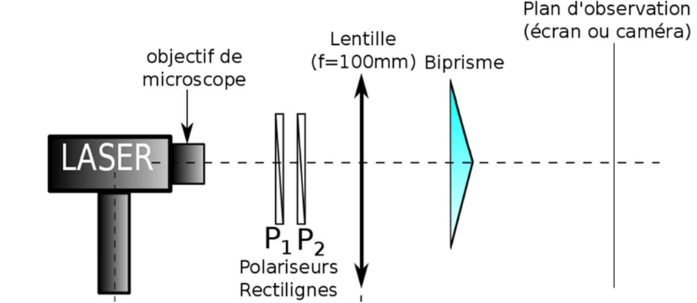

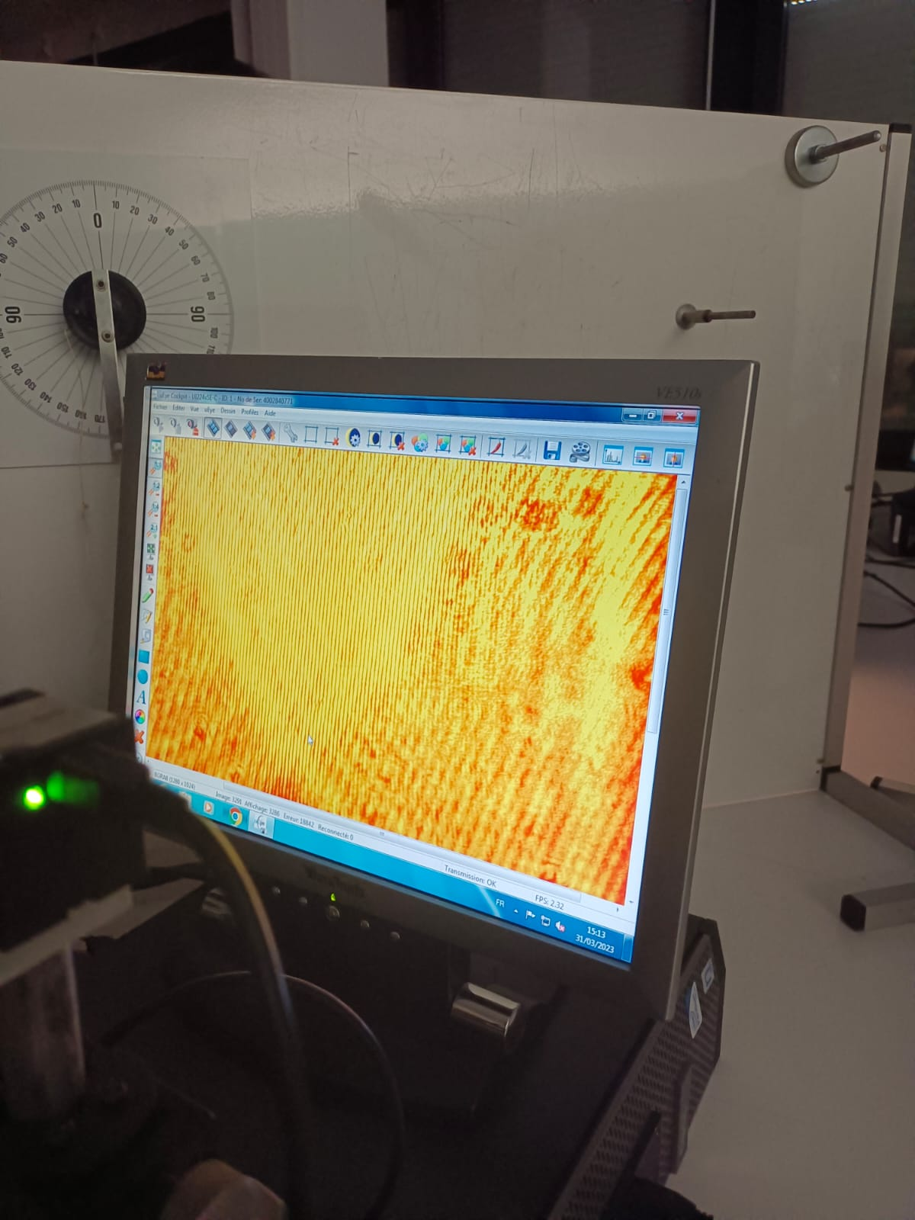

|  |  |  |  |  |  |  |
| --- | --- | --- | --- | --- | --- | --- |
| d2 (cm) | 0 | 10 | 20 | 30 | 40 | 50 |
| i (μm) | 43,4 | 44,5 | 41,5 | 41,34 | 40,29 | 39 |

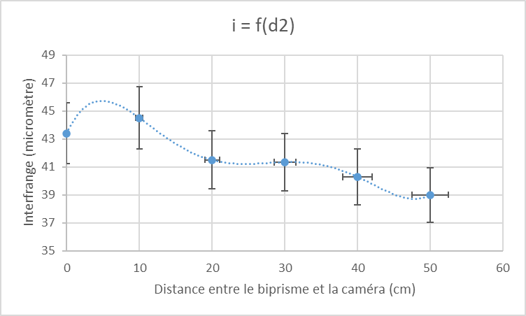

**Spectre de Newton (étude facultative)**

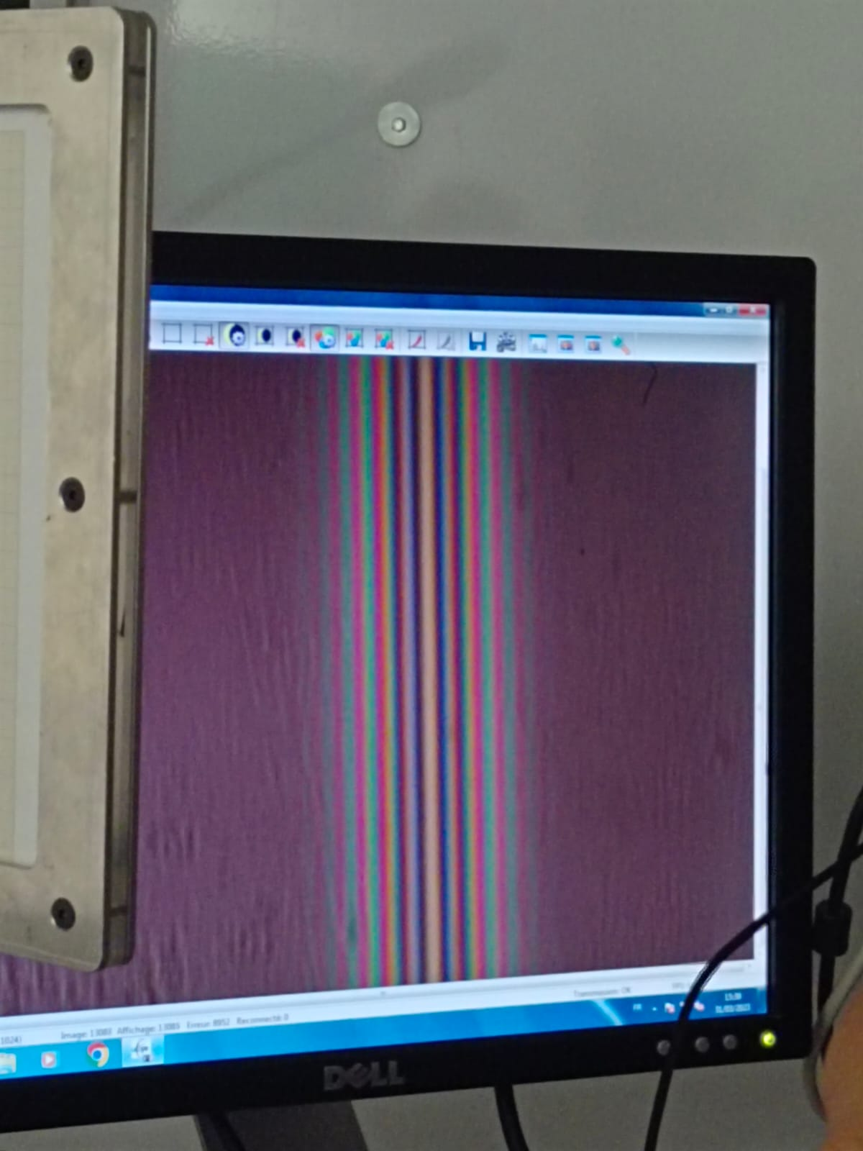

# Résultats/Observations

Avec le premier montage, l’influence de la distance d2 sur l’interfrange i est que

# Discussion exploitation des résultats

# Conclusion